田坝一中2016-2017学年上学期期中考试八年级物理试卷

一、选择题。(每小题3分，共24分)
1、以下估测数据中，最接近实际的是：
A．人体感觉舒适的环境温度为50℃
B．演奏中华人民共和国国歌用时约为50s
C．短跑运动员的速度可达72km/h
D．物理课本的长度约26dm
2、关于声现象，下列说法中正确的是：
A．“闻其声而知其人”主要是根据声音的响度来判断的
B．“不敢高声语，恐惊天上人”中的“高”指声音的音调高
C．中考期间学校周围路段禁鸣喇叭，这是在声音传播的过程中减弱噪声
D．用超声波能粉碎人体内的“小石头”，说明声波具有能量
3、如图所示，四个相同的玻璃瓶里装水，水面高度不同。用嘴贴着瓶口吹气。如果能分别吹出“dou(1) ” “ruai(2) ” “mi(3)” “fa(4)”四个音阶，则与这四个音阶相对应的瓶子的序号是：
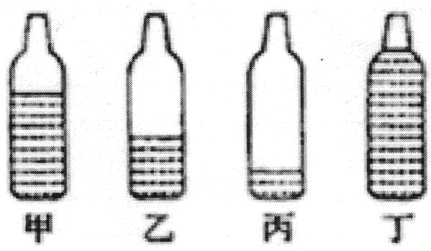
A．丙、乙、甲、丁
B．乙、丙、甲、丁
C．甲、乙、丙、丁
D．丁、丙、乙、甲
4、医用体温计使用后的消毒方法是：
A．放在酒精灯的火焰上烤 B．放在沸水中煮
C．用酒精擦洗 D．用清水冲洗
5、夏天，有时能看到自来水管的表面出现许多细小的水珠，就是平常说的“夏天，金属会出汗”，对于产生这种现象的原因，下列解释中正确的是：
A．水管有孔，，水渗了出来
B．水管是与空气接触，所以是空气在水管上液化所致
C．是空气中的水蒸气在水管上液化所致
D．是水蒸发形成的
6、下列措施中使蒸发减慢的是：
A．用扫帚把洒在地面的水向周围散开
B．用塑料袋包装蔬菜并放人冰箱冷藏室内
C．把湿衣服展开晾在通风向阳处
D．用电热吹风机将湿头发吹干
7、甲、乙两个物体都做匀速直线运动，它们通过的路程之比3:2，所用时间之比为6:5，则： ( )
A．它们的速度之比为5:4 B．它们的速度之比为9:5
C．它们的平均速度之比为5:4 D．它们的平均速度之比为5:9
8、生活中常用碗炖食物，如图所示。碗与锅底不接触，当锅里水沸腾后碗中的汤： ( )
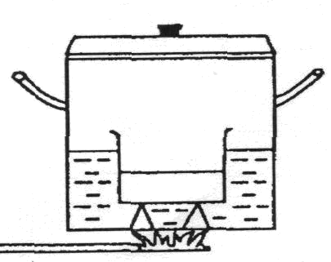
A．同时沸腾了
B．稍后也沸腾了
C．温度低于沸点，不会沸腾
D．温度达到沸点，但不会沸腾
二、填空题。(每空1分，共20分)
9．单位换算：12nm= m，108km/h= m/s。
10．2016年当“神舟十一号”飞船到达“天宫二号”30 m停泊点时，开始以0．2 m/s的相对速度向“天宫二号”缓缓靠拢对接．那么从30 m的停泊点到相互接触共耗时 s。如果对接完成后以“天宫二号”为参照物，“神舟十一号”飞船是 的。
11．教室内老师讲课的声音，是由老师的声带振动产生后通过 传播到学生的耳朵，“闻其声而知其人”则是根据声音的 来判断的。
12．科学工作者向海底垂直发射超声波后收到回波信号，则使用的这种方法
(填“能”或“不能”)用来测量月亮到地球的距离，这是因为
。
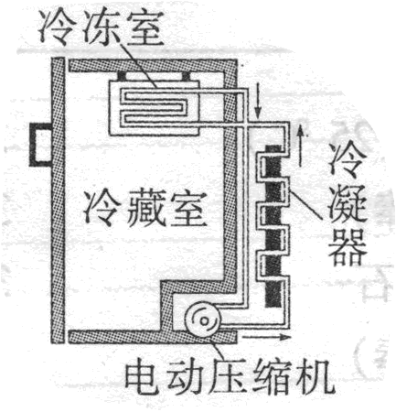
13．气体液化有两种方法：石油液化气是通过 的方法使气体液化装入钢瓶中的；冬天戴眼镜的人从寒冷的室外走进温暖的室内时，镜片上会出现一层水雾而变模糊，这是通过 的方法使水蒸气液化形成的。
14．环戊烷是一种既容易液化又容易汽化的物质，
而且环保，一种新型环保电冰箱就是利用环戊
烷代替氟里昂进行工作的．如图所示，环戊烷
在管子里流动，当它流经冷冻室时就会发生
(填“液化”或“汽化”)现象，并 (填“吸收”或“放出”)热量。
15．温度计是根据 的规律制成的，体温计的量程是 。
16．（1） 是表示物体运动快慢的物理量。
（2）某物体做变速运动，已知它在前一半路程的速度为4m/s，后一半路程的速度是6m/s，那么它在整个路程中的平均速度是 。
17．为了保证人们的工作和学习，我们所处环境的声音不能超过 dB；次声波可以绕过较大的障碍物传播很远，地震时伴有 产生，地震观测站就可测定何时、何地、发生了几级地震。
18．赵威同学用毫米刻度尺在对同一物体的五次长度测量中，记录是：7.51厘米，7.52厘米，7.5厘米、7.53厘米、7.55厘米，其中一次错误的是 ，根据以上测量记录，这一物体的长度应记作 .
三、作图、实验与探究题。(4小题，共31分)
19．（6分） （1）图甲中物体的长度是 cm。
（2）图乙中停表的读数是 s。
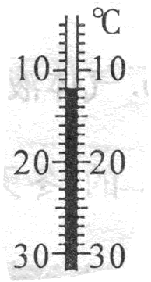
（3）图丙中温度计的示数是 。
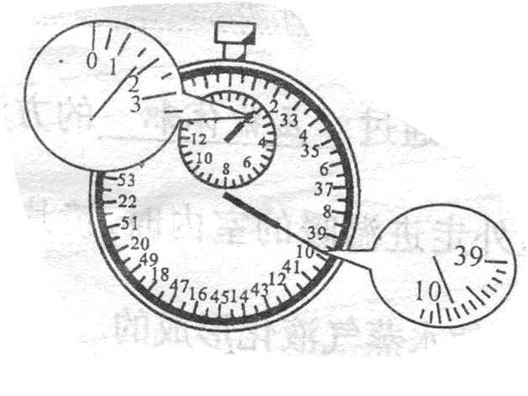
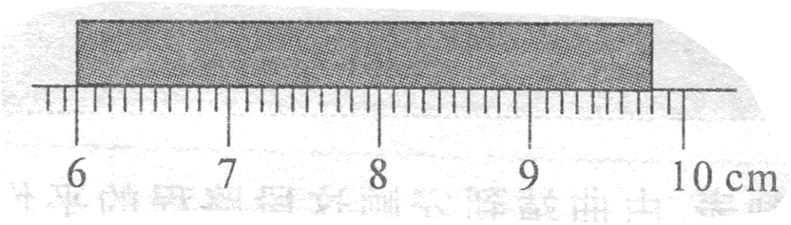

甲 乙 丙

20．（10分）（1）如图所示是某种合金加热变成液态时的温度随时间变化的曲线，观察图像并回答：
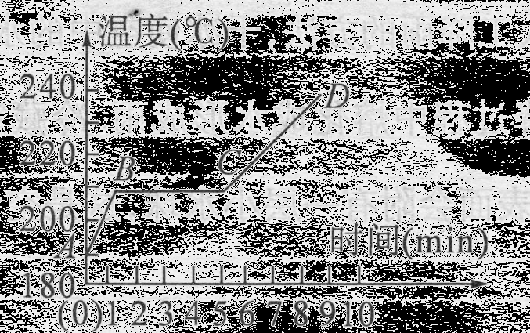
①合金开始加热时的温度是 。
②这种合金是
(填“晶体”或“非晶体”)物质；
③合金的熔点是 。
④图中BC段表示合金处于 状态。

（2）做“观察水的沸腾”实验时：

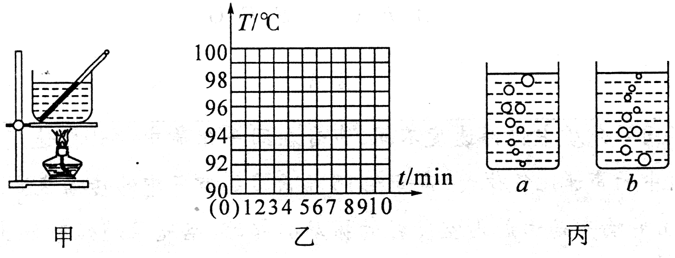

①甲图是某同学用温度计测沸水温度的情形，他的错误之处是：
。
②纠正错误后，他观察到从开始加热到水沸腾，所有时间过长，原因可能是
。
③根据下表记录的数据在图乙中画出温度随时间的变化图象。
时间/min | 0 | 1 | 2 | 3 | 4 | 5 | 6 | 7 | 8 | 9
温度/℃ | 90 | 92 | 94 | 96 | 98 | 99 | 99 | 99 | 99 | 99
④表示水沸腾现象的是图丙中的 图。
⑤实验测出水的沸点是 。
⑥从实验可得出水沸腾的特点是 。
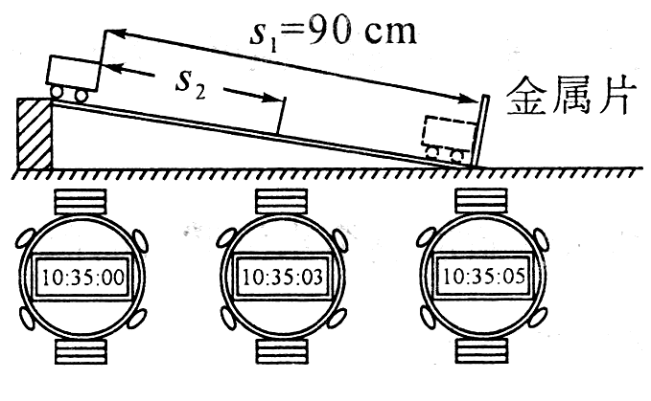
21．（7分）在“测平均速度的实验中：
(1)实验原理是 。
(2)实验中需要的测量工具有
、 。
(3)实验时应使斜面的坡度小些，这样做的目的是
。
(4)某次实验的过程如图所示，图中的电子表分别表示小车在斜面顶端、中点和底端不同时刻，则该次实验中小车通过全程的平均速度是 m/s，小车通过斜面下半段路程的平均速度是 m/s。
(5)小车从斜面顶端到底端时，做 (填“匀速”或“变速”)直线运动．

22．（8分）某研究小组利用一些长短、粗细不同的琴弦进行了探究“音调和哪些因素有关”的活动。他们选用的琴弦长度、材料在图中已标出(其中琴弦的直径关系：Ra=Rc=Rd<Rb)，并且每根琴弦固定在“音箱”上的松紧程度一致。
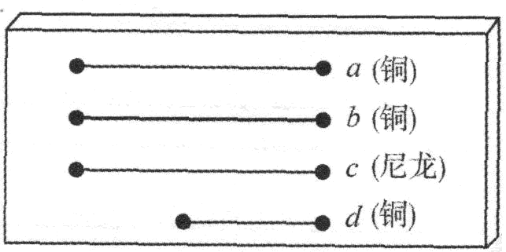
①若他们想研究“音调的高低与琴弦长度”
的关系应选择琴弦 (填字母代号)。
②若选择琴弦a和b，则是为了研究
。
③若有同学选择c和d进行研究，并推理得出：琴弦长度越长，振动越慢，音调就越低的结论，该同学探究过程中存在什么问题?
。
④两位同学还可以选择琴弦 (填字母代号)研究琴弦音调高低与材料的关系。

四、计算题。（3小题，共25分）
23．（8分）在百米赛跑中，站在终点的计时员，假如听到起跑枪声才开始计时，他记录下来的某运动员的成绩是10s，那么实际成绩是多少？（设气温为15℃）

24．(8分)小明一家驾车外出旅游．经过某交通标志牌时，小明注意到了牌上的标示如图所示．小明想了想，马上就明白了这两个数据的含义：(1)15 km指 ，40指 。(2)若小明爸爸驾车通过这段路程用时30 min，则汽车的速度为多少km/h?在遵守交通规则的前提下，试计算从标志牌到曲靖最快需要用几分钟?

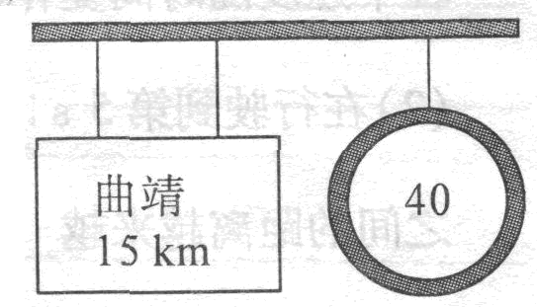

25．（9分）一辆汽车在匀速行驶，道路前方有一座高山，司机鸣笛并在4s后听到回声，若汽车行驶的速度为36km/h,声音在空气中的传播速度为340m/s，则司机听到回声时距离高山多远？

